Муниципальное бюджетное общеобразовательное учреждение «Кардымовская средняя школа
имени Героя Советского Союза С.Н.Решетова»
Отчёт о работе детских общественных объединений.
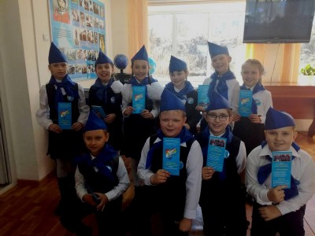
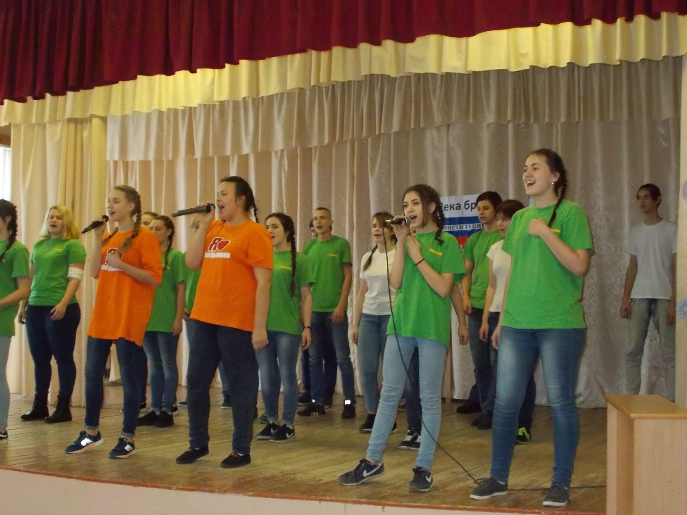

2018 пгт.Кардымово

В 2017-2018 учебном году наша школа стала пилотной площадкой РДШ. Вся работа стоится в рамках Российского Движения школьников.
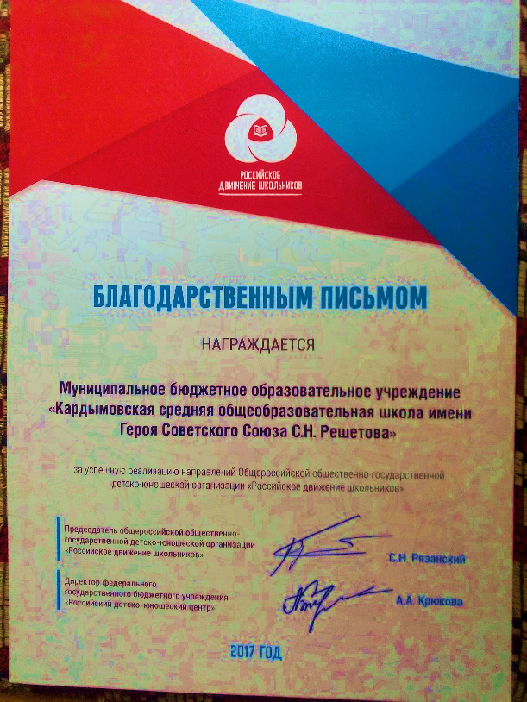
В школе существуют детские общественные объединения.
Школьная ученическая Дума – законодательный и представительный орган школьного самоуправления, которая работает в школе с 1998 Цель ученического самоуправления – развивать организаторские способности учащихся, учить управлять, подчиняться, учить умению отстаивать свои права, права коллектива, учить умению делать выбор, формировать политическую культуру. В школьную ученическую Думу входят 28 человек (по 2 представителя от каждого класса), 2017-2018 учебном году возглавляла Думу ученица 11 класса Корогодова Яна.
По инициативе школьной Думы в школе был создан волонтёрский отряд “Данко”, члены которого активно принимали участие в различных акциях, проходящих в школе, поселке, районе: благотворительная акция «Дорогою Добра» (организовали сбор овощей и фруктов для Смоленского зоопарка),
«Белый цветок», «Доброхоты»
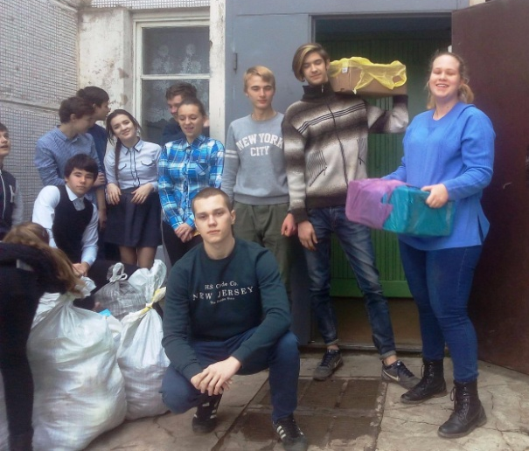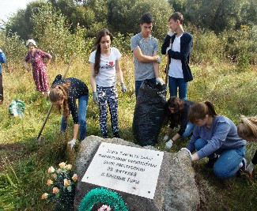
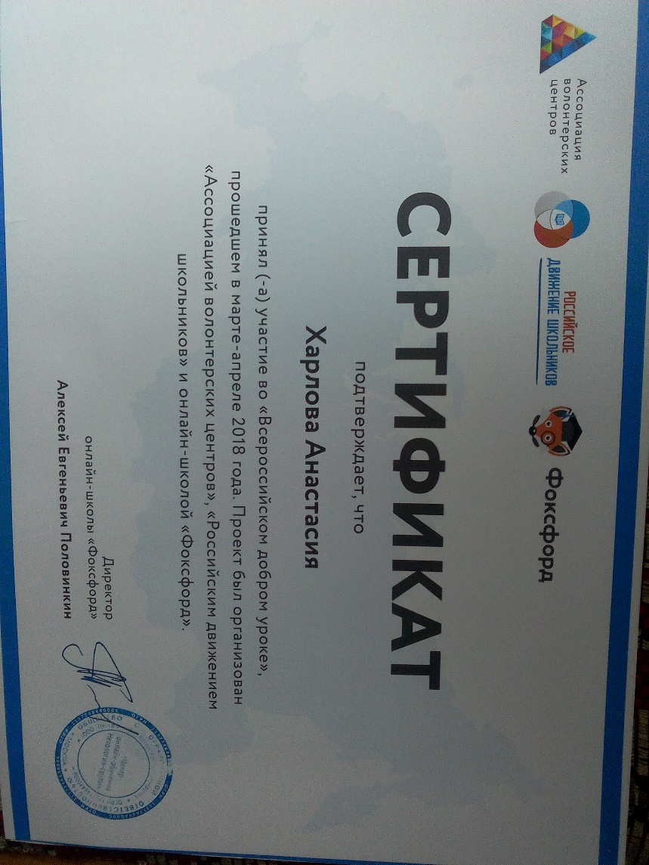
Члены волонтерского отряда «Данко» в апреле-мае приняли участие во Всероссийском добром уроке организованном «Ассоциацией волонтерских центров». В мае месяцы волонтеры школы работали на Всероссийском открытом фестивале художественного творчества «Дорогами Бориса Васильева».
Детская общественная организация «Гагаринцы» МБОУ «Кардымовская средняя школа имени Героя Советского Союза С.Н.Решетова» включает в себя учащихся 2-11 класса
Детская организация «Юные гагаринцы» является добровольным, независимым объединением, созданным на основе совместной деятельности для защиты общих интересов и достижения уставных целей.
Организация осуществляет свою деятельность на принципах гуманизма, демократии, открытости, приоритета общечеловеческих ценностей и интересов детей и подростков, неприятия социальной, классовой, национальной, идейной, религиозной вражды и ненависти.
Цели организации:
- главной целью организации «Гагаринцы» является воспитание граждан-патриотов своего Отечества, любящих Родину, свой край, создание условий для их интеллектуального, духовного, культурного и физического развития;
- - защита прав и законных интересов детей и подростков
- - создание условий для возможности выбора сферы деятельности и общения, удовлетворения интересов, потребностей, творческих способностей детей и подростков на основе общения и КТД.
Задачи:
- развитие творческой личности, активности, подготовка лидеров ученического самоуправления;
- развитие творческих, коммуникативных, организаторских способностей;
- привлечение активистов школы к организации деятельности детской организации;
- сохранение и продолжение традиций детской общественной организации школы.
- Гагаринцы принимали активное участие в различных творческих конкурсах: школьных, районных, областных.
Иванова Алина
- степендия имени князя смоленского Романа Ростиславовича
- грамота призера регионального конкурса “Рюкзаком и с компасом по родному краю”
- 2 место в районном конкурсе “Ученик года - 2018”
- участник российско-белорусского конкурса “Магия Пера-2018”
победитель районного тура “Живая классика-2018”
Матюхина Софья –
- Дипломант в номинации «Рисунок» 3 Всероссийского открытого фестиваля творчества «Дорогами Бориса Васильева»
Перегонцева Анна –
- финалист Всероссийского конкурса краеведческих работ учащихся “Отечество” (диплом в номи нации “Родословие”, лауреат в номинации “Творчество”)
- региональный конкурс иследовательских работ “Край мой Смоленский”) 3 место
- победитель 3 Всероссийского открытого фестиваля художественного творчества “Дорогами Бориса Васильева” в номинации “Лучшая актриса”
- Шукюрова Дарья
- Победитель 3 Всероссийского открытого конкурса художественного творчества “Дорогами Бориса Васильева” в номинации “Конкурс чтецов прозы Бориса Васильева»
- Блинкова Елена,
- финалист Всероссийского конкурса краеведческих работ учащихся “Отечество” (диплом в номи нации “Летопись родного края”, лауреат в номинациях “Конкурс экскурсоводов” и “Творчество”)
- региональный конкурс иследовательских работ “Край мой Смоленский”) 3 место
- победитель 3 место в районном конкурсе “Ученик года-2018”
- грамота призера регионального конкурса “Рюкзаком и с компасом по родному краю”
- 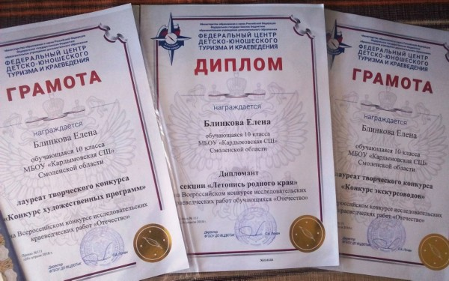

Лавренова Арина –
- финалист регионального конкурса иследовательских работ “Край мой Смоленский”)
- победитель областного конкурса “Елка эколят”
- грамота призера регионального конкурса “Рюкзаком и с компасом по родному краю”
- 3 место областного конкурса “Красная книга руками детей”

Отряд «Юнармия».
На базе нашей школы был сформирован отряд «Юнармия».
Юнармейцы являются активными участниками всех мероприятий патриотической направленности , проходящих в районе и поселке: акция «Георгиевская ленточка», «Бессмертный полк», захоронение в Соловьеве, письмо потомкам.
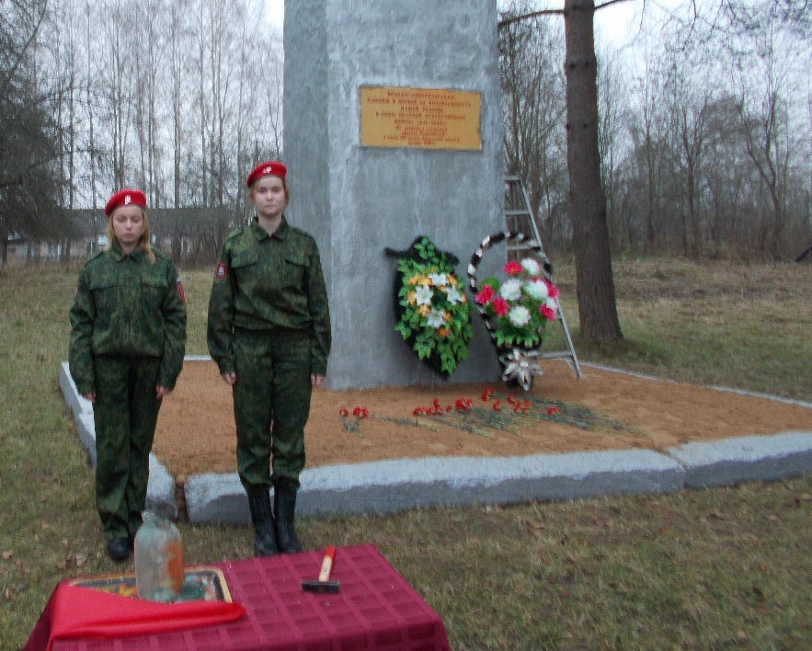
«Будь готов служить Родине, добру и справедливости»

1.Мы и Родина. Работая по этому направлению, члены РДШ изучают историю Смоленска и Смоленской области, своего района и посёлка, знакомятся с историческими и культурными памятниками, участвуют в походах и экскурсиях по родному краю, посещают музеи и выставки, знакомятся с биографией и творчеством своих прославленных земляков, а также фольклором, литературой, музыкальным и художественным наследием Смоленщины.
В 2017-2018 учебном году по этому направлению проведена следующая работа: Экскурсия по памятным местам Смоленска «Крепостная стена – гордость Смоленска»
Прошли экскурсии по родному краю: Талашкино, Соловьёва переправа, поле Памяти; экскурсия в музей имени Нахимова.
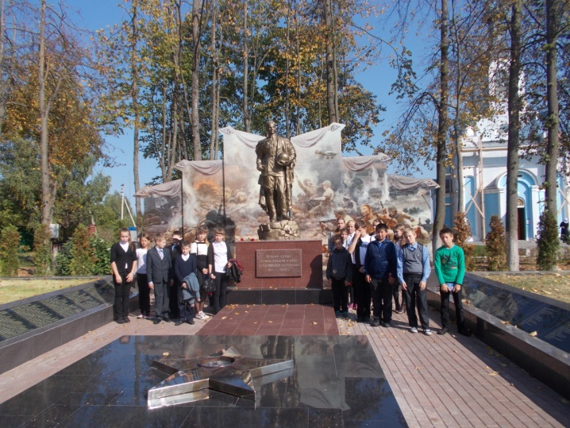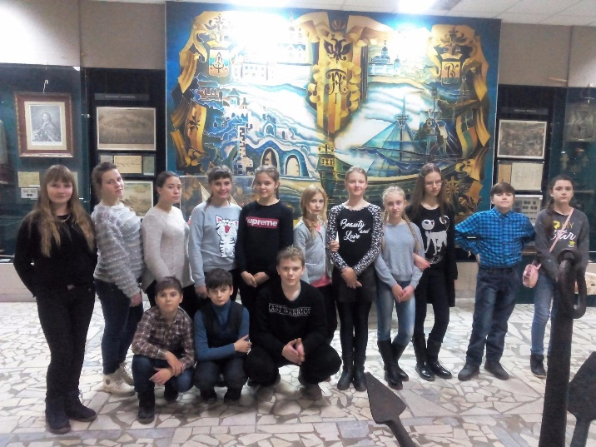
Экскурсия в Соловьево экскурсия в Брянск
Общий сбор: «Все это ты, Смоленск» - сентябрь.
Встреча с воинами – афганцами. Сентябрь 2017г
Поздравление ветеранов с днем освобождения Смоленщины и Днем Победы. Вахта у вечного огня в день проведения митингов в сентябре и мае, участие в акции «Бессмертный полк», «Это наша Победа», «Георгиевская ленточка»
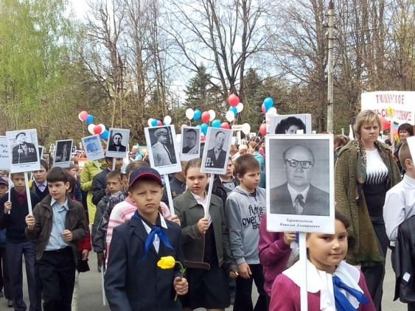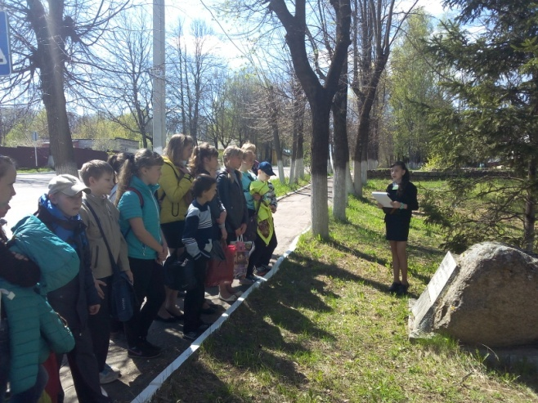
Экскурсии в районный краеведческий музей, работа в качестве экскурсоводов в школьном музее.
В апреле месяце прошел сбор эскадры «Знаете каким он парнем был».
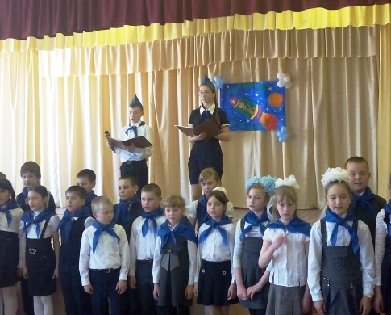
2. Мы и Общество
Это направление позволяет формировать у школьников одну из ключевых компетенций – коммуникативную, посредством вовлечения в КТД, благотворительные акции, концерты, шефскую работу.
В этом году в нашей школе вновь прошла акция «Учитель». Ребята подготовили поздравительные открытки, цветы и подарки для учителей –ветеранов. Возможно, наши подарки принесли бывшим учителям немного радости и позволили им вновь почувствовать себя нужными детям.
Так же гагаринцы активно работают в школьном музее. Создана и работает группа экскурсоводов, которые проводят экскурсию по разделу «Нашей школе - 100 лет» и «Его имя носит наша школа».
Гагаринцы 5 класса А приняли активное участие в акции «Шагающий автобус»
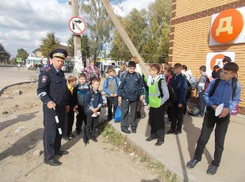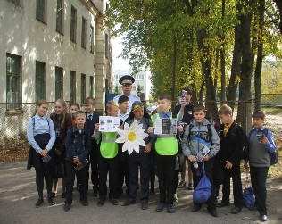

3. «Мы и природа». Эта тропинка предполагает изучение природы Смоленщины, её Красной книги, экологическое воспитание и образование школьников. Акция «Чистый двор», уборка парка, посадка деревьев. В этом году гагаринцы вновь стали активными участниками областной акции «Покормите птиц», «Живи, снегирь, живи» 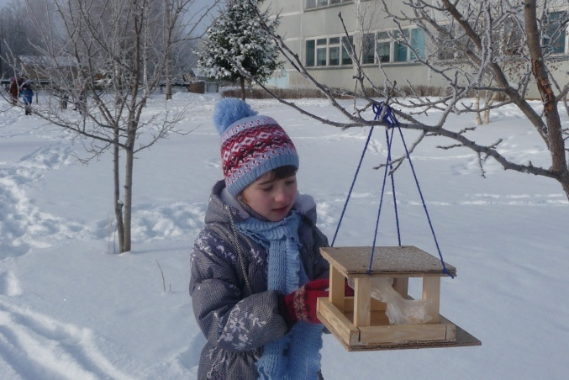
Уборка парка, экологическая сказка «День Земли»,
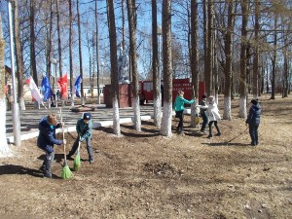
участие в экологических конкурсах.

